2019-2022 - La Révolution de l’Algérie nouvelle
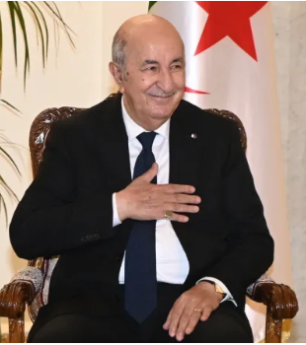
Des élections présidentielles de décembre 2019, qui ont porté Abdelmadjid Tebboune à la présidence de République, à cette fin d’année 2022, trois années entières sont passées. Ce sont les années de la relance économique, de la modernisation de l’outil de production et de la mise à niveau dans tous les domaines de la vie des Algériens. De découverte en découverte, ceux qui agissent, les maîtres d’œuvre, découvrent l’ampleur du chantier. En certains endroits, un désastre se cachait sous le cumul de problèmes dont la solution était confiée au cours hasardeux du temps.
Après trois ans, où en est l’Algérie aujourd’hui ? Quelles avancées l’Algérie nouvelle a-t-elle inscrites dans son parcours, sous la conduite du président Abdelmadjid Tebboune ? Le trait principal de son mandat est une claire volonté d’aller au bout de la démarche. L’expérience démocratique et révolutionnaire, à travers les faits, les lois, les discours, montre la volonté de conférer au citoyen une place centrale, celle d’un acteur de son destin, pleinement responsable.
Un tel saut implique de sortir du confort de l’assistanat – conforté par des décennies de générosité paralysante de l’État-providence. Dès son investiture, le président Tebboune s’est attelé à un programme de relance économique fondé sur la valorisation des capacités internes et sur la libération des initiatives et des énergies de la jeunesse. Le ton est donné dès les premiers discours quand le Président choisit la voie du dialogue pour la restauration de la confiance du peuple en son pays. Dans ce chantier politique, les priorités sont allées à la modernisation totale du mode de gouvernance.
Le grand chantier de restauration de l’autorité de l’État a été amorcé par l’achèvement de l’édifice institutionnel, parallèlement à la moralisation de la vie publique, la lutte contre toutes les formes de corruption et la consécration de l’indépendance de la Justice, qui poursuit sa guerre contre tous ceux qui ont porté atteinte aux institutions et pillé l’argent public. Le pays a ainsi franchi, avec ses institutions et ses instances constitutionnelles, une étape dévoilant les contours de l’Algérie nouvelle, confiante en l’avenir. L’Algérie a franchi des étapes importantes. Elle avance à pas fermes vers le summum, sa place méritée et naturelle.
Tous ces faits et ces événements permettent d’affirmer que l’Algérie a amorcé une nouvelle phase de son histoire, de sa Révolution.
Sur le plan international, il faudrait des pages pour évoquer la transformation de la position de l’Algérie.
Tous les problèmes frontaliers ont été résolus par la diplomatie – parfois proactive – qui a amené à un recul en rase campagne de l’impérialisme français. Les liens avec la Tunisie se sont améliorés. La position de l’Algérie sur la situation en Libye est bien comprise et empêche clairement la dérive que constituerait une partition. Dans le Sahel (Tchad, Mali, Niger, Burkina Faso et Mauritanie), la position militariste de la France est combattue par des efforts de règlement négocié.
Le soutien de l’Algérie à la lutte du peuple sahraoui et de la RASD met en échec l’opération coloniale du Maroc. Il marque une claire ligne de partage révolutionnaire.
La réunion positive à Alger en octobre 2022 des factions palestiniennes pour s’unir dans l’OLP, seule représentante légitime de la lutte des Palestiniens, est déterminante pour le victoire de la Palestine. Le sommet de la Ligue arabe les 1er et 2 novembre, à Alger également, montre la force impressionnante que l’Algérie a regagnée.
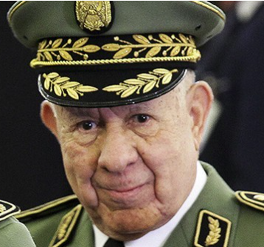
Cette force intérieure d’une économie et d’une citoyenneté renouvelées, cette force extérieure d’une capacité à diriger les événements, ne se montrent nulle part mieux que dans la demande de l’Algérie de rejoindre la famille des BRICS (Brésil, Russie, Inde, Chine, Afrique-du-Sud). Dans ce contexte l’amitié et l’alliance avec la Chine populaire, premier partenaire commercial, devant la France, sont des conditions stratégiques de réussite de la Révolution.
La force de l’Algérie repose sur un rapport de forces double. Le président Abdelmadjid Tebboune, ministre des Armées, est toujours et totalement accompagné par le général Saïd Chanegriha, chef d’État-major de l’ANP. Cette structuration politique est une totale originalité de la Révolution algérienne. L’armée et sa gendarmerie ont supporté le poids principal dans la lutte contre le terrorisme, surtout dans la « décennie noire » des années 1990. Cette lutte continue et progresse jour après jour. Mais le risque persiste. Les Algériens en sont bien conscients.
Un sommet expressif a été atteint le 5 juillet 2022 pour le défilé de l’ANP à Alger commémorant le 60e anniversaire de l’indépendance. La revue de l’ANP El Djeich rapporte les paroles le général d'armée, Saïd Chanegriha, chef d'Etat-Major de l'ANP, « ce défilé était porteur d'un message au peuple algérien, en premier lieu, en vue de le rassurer, mais aussi à l'extérieur pour signifier que les équipements sophistiqués dont est dotée notre armée sont exclusivement destinés à la défense de la Patrie ».

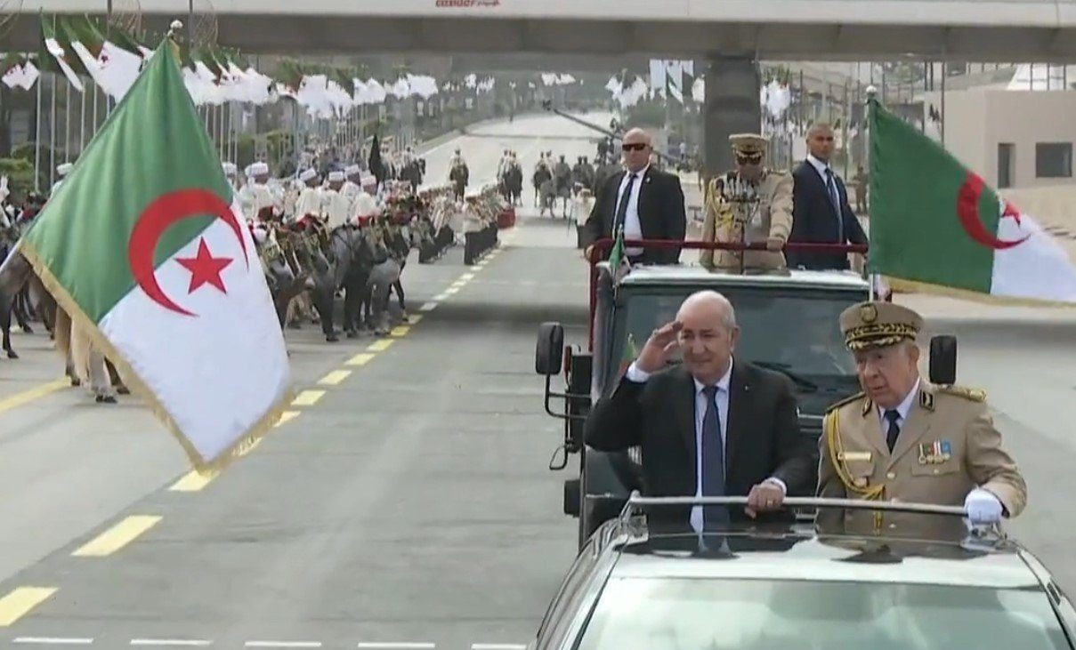
Abdelmadjid Tebboune et Saïd Chanegriha, le 5 juillet 2022

